Муниципальное бюджетное дошкольное образовательное учреждение

Детский сад № 77 комбинированного вида

Познавательно-исследовательский проект

для старших дошкольников «Муравьи»

Подготовила

Воспитатель 1кв.к.

Барышева С.М.

Одинцово, 2017г.

Познавательно-исследовательский проект

для старших дошкольников «Муравьи»

Участники проекта: воспитатели, дети старшей группы, родители.

Вид проекта: познавательно-исследовательский.

Сроки: краткосрочный, с 20 по 29 июня 2017г.
Актуальность: Экологическое воспитание подрастающего поколения — это одна из важнейших, актуальнейших задач всей системы народного образования. Дошкольный возраст – это наиболее благоприятный период эмоционального взаимодействия ребёнка с природой. Отсюда вытекает задача формирования у детей ответственного отношения к природе. Ведь именно детям этого возраста свойственно уникальное единство знаний и переживаний, которые позволяют говорить о возможности формирования у них надежных основ ответственного отношения к природе.
Цель: Решать задачи экологического образования детей дошкольного возраста через
- наблюдение за муравьями,
- углубить знания детей о муравьях, их образе жизни, повадках
- воспитывать бережное отношение к муравьям.

Задачи:
- Формирование позитивного опыта взаимодействия ребенка с окружающим миром.
- Расширение и систематизация знаний детей о насекомых муравьях, местах их обитания, характерных особенностях;
- Развивать умение делать выводы, устанавливая причинно-следственные связи между объектами живой природы;
- Воспитание бережного отношения к природе;
- Развивать коммуникативные навыки;

Предварительная работа: рассматривание иллюстраций, чтение сказок «Сказка о муравье и гусенице» Валентина Грохольская, «Как муравьишка домой спешил» В.В. Бианки, басни И.А. Крылова «Стрекоза и муравей», выполнение домашних заданий в виде рисунков, поиска интересных сведений о муравьях, просмотр мультфильмов «Стрекоза и муравей», «Путешествие муравья».

Этапы реализации проекта

1 этап – формирование проблемы
- Беседа с детьми «А знаете ли вы?»
- Показ презентации «Муравьи»
Цель: заинтересовать детей в получении дополнительных и расширенных знаний о муравьях, их жизнедеятельности, разнообразии видов, вреде и пользе для природы и человека и т.д.

2 этап – практический
- Проведение познавательного занятия «Муравьи: что мы о них знаем?»
- Проведение занятия художественно-эстетического цикла – коллективное рисование «Дом для муравьишек» с использование нетрадиционных техник рисования.
- Наблюдение на прогулке за муравьями
- Проведение опыта на прогулке «Как муравьи находят пищу?»

3 этап – заключительный
- Подведение итогов наблюдений и опытов на прогулке
- Составление интеллект-карт «Муравей» и «Муравейник» для участия в проекте ДОУ «Удивительные насекомые»

Вывод:
В результате проведенной работы дошкольники обогатили свои знания, расширили свой словарный запас, научились сравнивать, анализировать и делать выводы, приобрели новый опыт поисково-исследовательской деятельности. Дети понимают и осознают, насколько значимы муравьи в природе.

Познавательное развитие
«Муравьи: что мы о них знаем?»
Задачи:
Познакомить детей с образом жизни муравья и устройством муравейника.
Развивать мышление.
Воспитывать любознательность, интерес к насекомым, желание узнать о них что-то новое.
Оборудование:
Иллюстрации с изображением муравья, муравейника, яйца, личинок, куколок.
Вырезанный из бумаги силуэт муравья (длина 33 см).

Воспитатель: Ребята, сегодня мы с вами поговорим об удивительном насекомом.Как вы думаете, кто самый сильный на земле? Думаете слон или бегемот? Нет, не угадали! Я вам загадаю загадку:
Сам Еремка мал, да удал.
Незаметно по лесу ходит,
Тяжелее себя ношу носит.
(ответы детей) (муравей)
- Самый сильный на земле – муравей, ведь он переносит тяжести, в десять раз превосходящие его вес, а слон при весе в пять тонн с трудом может поднять 1,5 тонны.

Муравей
Автор: Татьяна Гусарова
Обычный, привычный лесной муравей
Сильней всех животных и даже людей.
Поклажа на тоненьком тельце его
Раз в пять тяжелей муравья самого.

Муравьи – великолепные строители! Какие прекрасные дома-муравейники они строят! Муравейник – это многоэтажный дом с множеством квартир, теплый, уютный, с хорошей вентиляцией, с кладовочками, со спальнями, с детскими комнатами, с мусоросборником и туалетом.
«Муравьиный терем»
Сладко пахнут сосновой смолою
Разогретые темные пни.
Из иголочек высохшей хвои
Строят терем лесной муравьи.
Расторопно, с рабочей сноровкой
Ставят балки и бревна кладут.
Дело спорится бойко и ловко,
Будут в доме тепло и уют!
Будут в тереме малые дети
Мирно спать под напевы дождей.
Для того и встает на рассвете
Работящий лесной муравей.
(Т. А. Шорыгина)
Показ иллюстрации муравейника в разрезе
Муравьи содержат свои дома в идеальной чистоте. Все входы и выходы пропускают свежий воздух вглубь муравейника. Все эти входы и выходы охраняются муравьями-солдатами. Сверху муравьи делают на муравейнике покрытие из иголок и веточек. Оно защищает жилище от превратностей погоды, ремонтируется и обновляется рабочими муравьями.
Под этим покрытием есть комната, которая хорошо прогревается солнечными лучами. Туда муравьи забегают погреться весной. Есть комната-кладбище, куда рабочие муравьи относят умерших собратьев и мусор.
Есть специальная зимняя спальня. Взрослые муравьи в тесноте, да не в обиде проводят зиму в этом помещении. Закрывают все ходы-выходы в муравейнике, сбиваются в кучу в зимней спальне и засыпают. В хлебном складе муравьи хранят зерна. В мясную кладовку муравьи приносят гусениц и другую добычу.
Есть специальный коровник. Конечно, в нем живут не настоящие коровы, а тли. Тля – тоже насекомое, которое, к радости муравьев, выделяет сладкое вещество. Муравьям оно очень нравится, поэтому они охраняют тлей от вредителей, уносят самок на зиму в муравейники, весной переносят тлей на наиболее сочные молодые побеги. Как люди разводят и ухаживают за коровами, так муравьи заботятся о тлях.
В царских покоях живет муравьиная царица-матка. Каждый день она откладывает огромное количество яиц (до 1500). За ней ухаживают рабочие муравьи.
Есть в муравейнике детские комнаты с яйцами, личинками и куколками. Ведь каждое насекомое, прежде чем стать взрослым бывает сначала яйцом, затем личинкой, потом куколкой. И только после этого – взрослым. (Показ иллюстраций с изображением яйца, личинки, куколки и взрослого муравья, смотри приложение).
Д/упр «Расставь картинки по порядку»
Воспитатель перемешивает картинки и предлагает детям выставить их последовательно. Можно предложить четырем детям взять в руки картинки и выстроиться в нужном порядке.
Динамическая пауза – игра «Муравьи»
Дети делятся на «муравьев» и «муравейник». Муравейник: дети берутся за руки и образуют круг. Дети-«муравьи» заходят в круг. По сигналу «утро» дети-«муравейник» поднимают руки вверх, а дети-«муравьи» выходят из круга и отправляются на работу; по сигналу «вечереет» дети-«муравейник» медленно опускают руки, дети-«муравьи» спешат попасть в круг до сигнала «ночь», когда дети-«муравейник» опустят руки вниз.
С. Михалков
В лесу мурашки – муравьи
Живут своим трудом,
У них обычаи свои
И муравейник –дом.
Миролюбивые жильцы
Без дела не сидят:
С утра на пост бегут бойцы,
А няньки в детский сад.
Рабочий муравей спешит
Тропинкой трудовой,
С утра до вечера шуршит
В траве и под листвой.

Муравьи живут в муравейнике большой и дружной семьей. Население одного муравейника подчас такое, как население небольшого городка - несколько сот жителей!
Правит в муравейнике муравьиная принцесса. Она откладывает яички, из которых позже появляются личинки. Заботу о подрастающем поколении берут на себя рабочие муравьи – они кормят личинок, ухаживают за куколками – переносят их поближе к поверхности, или прячут вглубь муравейника в зависимости от погоды, помогают новорожденным выбраться из оболочки кокона.
Как у всех насекомых, у муравьев есть усики-антенны, с помощью которых муравей получает информацию о запахе, вкусе и сообщает о ней своим собратьям.
Муравьи умеют ходить по гладким или наклонным поверхностям. Ведь на каждой лапке у муравья два коготка, между ними подушечка, выделяющая клейкую жидкость, которая и позволяет муравью не падать.
Муравьи больше всего любят лакомиться падью – так называется вещество, выделяемое тлями. А еще едят муравьи других насекомых, особенно любят кузнечиков. Даже поговорка есть про это: «Лучший подарок муравью – ножка кузнечика». Еще едят грибы, сок и семена растений.
Муравьи уничтожают множество вредных насекомых, поэтому их называют «санитарами леса». Некоторые птицы специально прилетают за помощью к муравьям, которые очищают птицу от многочисленных паразитов, смазывают ей перья муравьиной кислотой.
Есть у муравьев и враги. Муравьями питаются многие птицы, земноводные и пресмыкающиеся, а также барсуки, лисы, медведи и другие звери. Гнезда рыжих лесных муравьев используются как места зимних ночевок кабанами.
Самые крупные муравьи живут в Африке. Взгляните, какого размера они бывают. (Показ вырезанного силуэта муравья, длиной 33 см).
Итог занятия:
- Почему муравьев считают самыми сильными?
- Что такое муравейник?
- Как устроен муравейник? Какие в нем есть «помещения»?
- Почему муравьи заботятся о тлях?
- Как появляются на свет муравьи?
- Кто в муравьиной семье самая главная? Чем она занимается?
- Зачем муравьям усики?
- Почему муравьи не падают, когда ходят по гладкой и вертикальной поверхности?
- Чем питаются муравьи?
- Назовите врагов муравьев.
- Почему муравьев называют «санитарами леса»?

ПРОГУЛКА
Воспитатель предлагает детям разбиться на небольшие группы и поискать насекомых в разных участках площадки.
Наблюдение за насекомыми
Цель: закрепить знания детей о жизни насекомых, их местах обитания в разное время суток и разную погоду; развивать наблюдательность, любознательность; активизировать словарь по теме.
Опыт «Муравьиная дорожка»
дети вынесли на прогулку шкурку банана и разместили ее вблизи от места, где обнаружили муравьёв, посыпали сахарным песком. В течение всей прогулки периодически наблюдали, как муравьи подбирались к лакомству.
Результат: примерно через 20 минут на банановую шкурку приполз один из муравьёв, далее по одному еще несколько в течение следующего получаса. Примерно через час наблюдаем одну или несколько длинных муравьиных цепочек, движущихся к угощению и обратно.
Объяснение:
Муравьи воспринимают сложную систему информации, используя специальные химические вещества - феромоны, выделяемые их телами. Стоит одному муравью найти пищу, в нашем случае банан, как он начинает оставлять за собой феромоновый след, по которому за ним идут другие муравьи. Чем больше муравьев идут по следу, тем сильнее становится сигнал. Интересно наблюдать, как муравьи в точности повторяют след самого первого муравья, даже если он выбирает длинную дорогу, например, обползает камешек.
Поиски еды - это только одна из многих функций феромонов. Феромоны передают сложную химическую информацию. Если ты напугаешь муравья, он сразу подаст другим муравьям сигнал, предупреждающий об опасности. При этом муравьи, находящиеся близко, по этому сигналу будут убегать, а муравьи-солдаты, находящиеся дальше, наоборот, приготовятся к нападению.

Приложение 1.

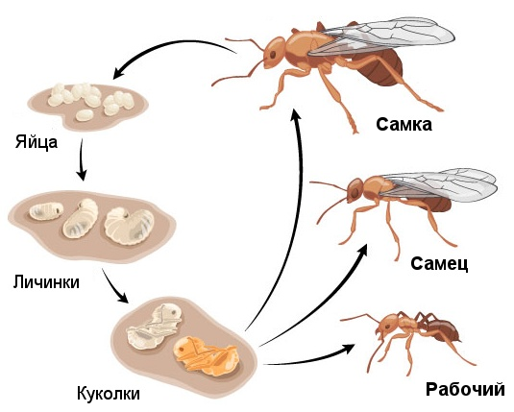

Жизненный цикл муравья.

Приложение 2.

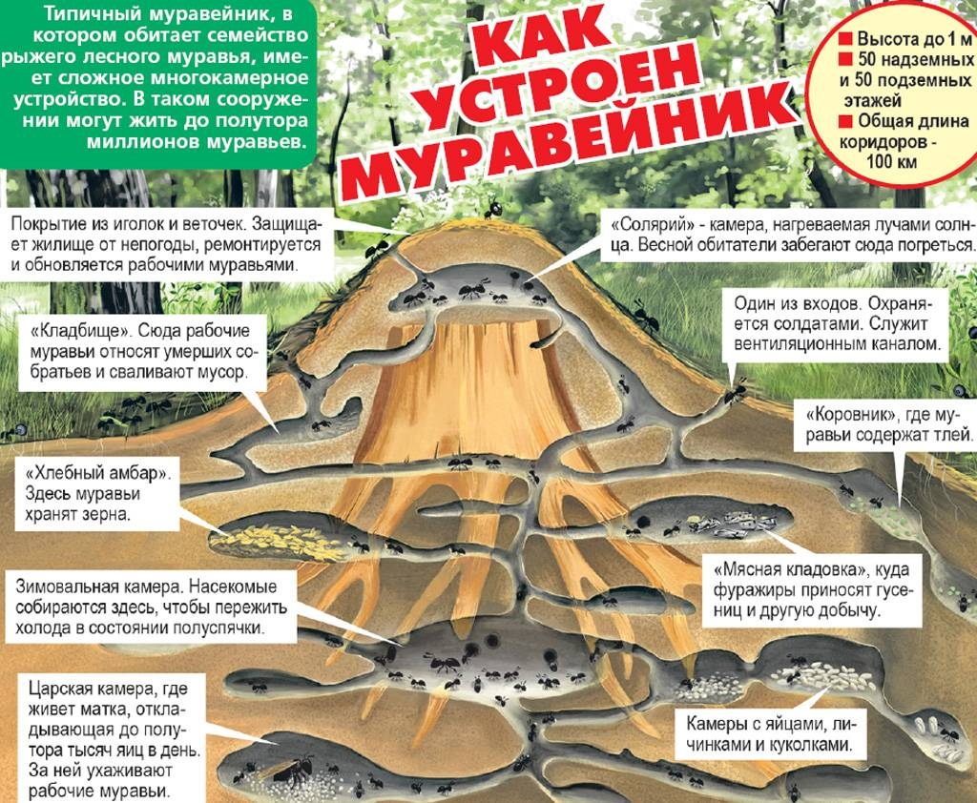

Муравейник в разрезе.

Используемая литература:
- Шорыгина Т.А. Насекомые. Какие они?
- Шорыгина Т.А. Стихи и сказки о родной природе.
- Иллюстрированная энциклопедия. Насекомые.
- Плешаков А.А. Атлас-определитель «От земли до неба».
- Плешаков А.А. «Зелёные страницы».
- Интернет-ресурсы.

